Муниципальное бюджетное дошкольное образовательное учреждение
«Детский сад № 137»

ЭТО ИНТЕРЕСНО!
"Воспитание добротой"

Воспитатель
высшей квалификационной категории
Трушляковой Елены Александровны

Нижегородская область
г. Дзержинск, 2020г.

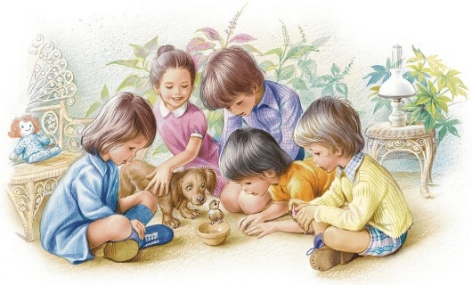
ЭТО ИНТЕРЕСНО!
"Воспитание добротой"
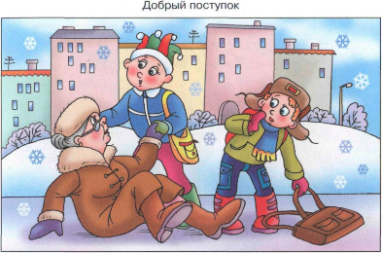
Многие дети понимают, что такое доброта, но не всегда их поступки бывают добрыми. Поэтому задача взрослых, состоит в том, чтобы воспитывать у них с раннего детства потребность совершать добрые поступки. «Доброта – это отзывчивость, душевное расположение к людям, стремление делать добро другим». Доброта – это очень сложное и многогранное качество личности.
Выделяют семь основных «ступеней» доброты.
1. Дружелюбие – открытое и доверительное отношение к людям.
2. Честность – искренность и правдивость в поступках и мыслях.
3. Отзывчивость – готовность помогать другим людям.
4. Совесть – нравственная ответственность за свои поступки.
5. Сострадание – сочувствие, сопереживание, умение чувствовать чужую боль.
6. Благородство – высокая нравственность, самоотверженность.
7. Любовь – глубокое сердечное чувство, высшая степень положительного отношения.
Не секрет, что многие молодые родители полагают, что в ребенке надо воспитывать не доброту, а сильный характер, который поможет ему в жизни. Воспитывать в ребенке доброту и чуткость нужно с такой же, если не с большей, настойчивостью и последовательностью, как и силу воли. Задача родителей – создавать и постоянно поддерживать в своей семье атмосферу любви и доброты, милосердия и взаимопомощи. Общаясь с ребенком, не забывайте подавать ему примеры доброты. Воспитание доброты начинается с поощрения за хороший поступок. Доброте учит взрослый, ненавязчиво привлекая внимание малыша, прежде всего, к личности другого ребенка: «Не обижай девочку»; «Малыш заплакал, подойди и успокой его»; «Дай мальчику свою машинку поиграть, она ему понравилась». Сущность доброты – способность сопереживать, сочувствовать другим людям, радоваться чужому счастью, это любовь и уважение к природе. Воспитывая в ребенке доброту, можно читать книги, сказки о нравственном воспитании, смотреть мультфильмы.
Как поощрять или наказывать ребенка.
1. Наказание не должно вредить здоровью ни физическому, ни психическому. Наказание должно быть полезным.
2. Если есть сомнения, наказывать или не наказывать, не наказывайте.
3. Наказание ни за счет любви, чтобы ни случилось, не лишайте ребенка заслуженной похвалы или награды.
4. Срок давности. Лучше не наказывать, чем наказывать запоздало. Запоздалые наказания внушают ребенку прошлое, не дают стать другим
5. Наказан – прощен (о старых грехах ни слова)
6. Наказывайте, но не унижайте.
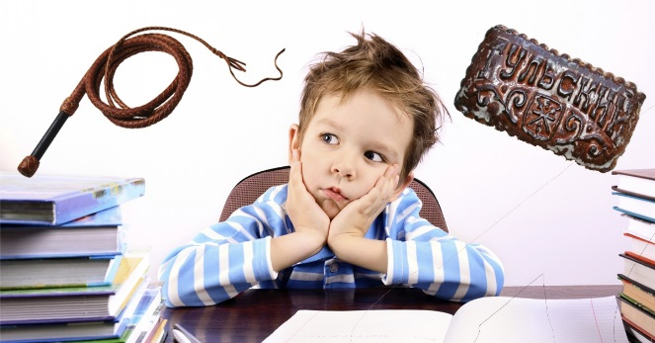
7. Наказание должно быть понятно. Ребенок должен точно знать почему его наказали. Самое главное – не забывайте, что ребенок, как зеркало, отражает поведение своих родителей.

Развивайтесь сами духовно, и ваш малыш будет расти вслед за вами!

